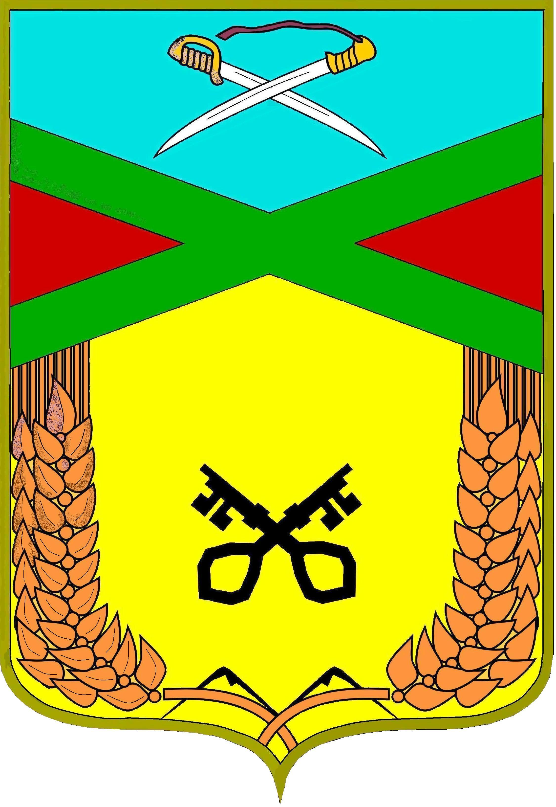

Администрация
сельского поселения «Даурское»
Муниципального района «Забайкальский район»

ПОСТАНОВЛЕНИЕ

п.ст.ДАУРИЯ

от «19» октября 2021 г. № 67

О наделении статусом гарантирующей организации, осуществляющей холодное водоснабжение и водоотведение,
теплоснабжение сельского поселения «Даурское»

В соответствии с Федеральным законом от 27.07.2010 года №190-ФЗ «О теплоснабжении»,Федеральным законом от 07.12.2011 года №416-ФЗ «О водоснабжении и водоотведении», на основании ст. 14 Федерального закона «Об общих принципах организации местного самоуправления в Российской Федерации» от 06.10.2003 №131-ФЗ, с целью организации централизованного надлежащего и бесперебойного теплоснабжения, водоснабжения и водоотведения на территории сельского поселения «Даурское»:
1. Наделить статусом гарантирующей организации, осуществляющей централизованное теплоснабжение, холодное водоснабжение и водоотведение на территории сельского поселения «Даурское» - Акционерное общество «ЗАБТЭК».
2. Установить зоной деятельности гарантирующей организации по центральному теплоснабжению, холодному водоснабжению и водоотведению в границах сельского поселения «Даурское».
3. Обязать гарантирующую организацию, определенную п.1:
- в своей деятельности по теплоснабжению руководствоваться Федеральным законом от 27.07.2010 года № 190-ФЗ «О теплоснабжении» и принятыми на основании и во исполнение его нормативными правовыми актами;
- в своей деятельности по холодному водоснабжению и водоотведению руководствоваться Федеральным законом от 07.12.2011года № 416-ФЗ «О водоснабжении и водоотведении» и принятыми на основании и во исполнение его нормативными правовыми актами;
- в границах зоны деятельности обеспечивать теплоснабжение абонентов, которые присоединены в установленном порядке к централизованным системам холодного водоснабжения и водоотведения, осуществлять подключение объектов капитального строительства к таким системам.
4. Настоящее постановление направить гарантирующей организации.
5. Контроль за выполнением настоящего постановления оставляю за собой.

Глава сельского поселения «Даурское» Е.В.Антонцева.

